会议简介

由中国数学会数理逻辑专业委员会主办的全国数理逻辑年会系列会议旨在为数理逻辑及其应用的学者提供交流最新成果的平台，以开展广泛深入的学术交流与合作，进而更好地促进我国数理逻辑学科的发展。2024年全国数理逻辑年会由北京大学哲学系（宗教学系）承办，将于10月25日至27日在北京大学举行。

海报

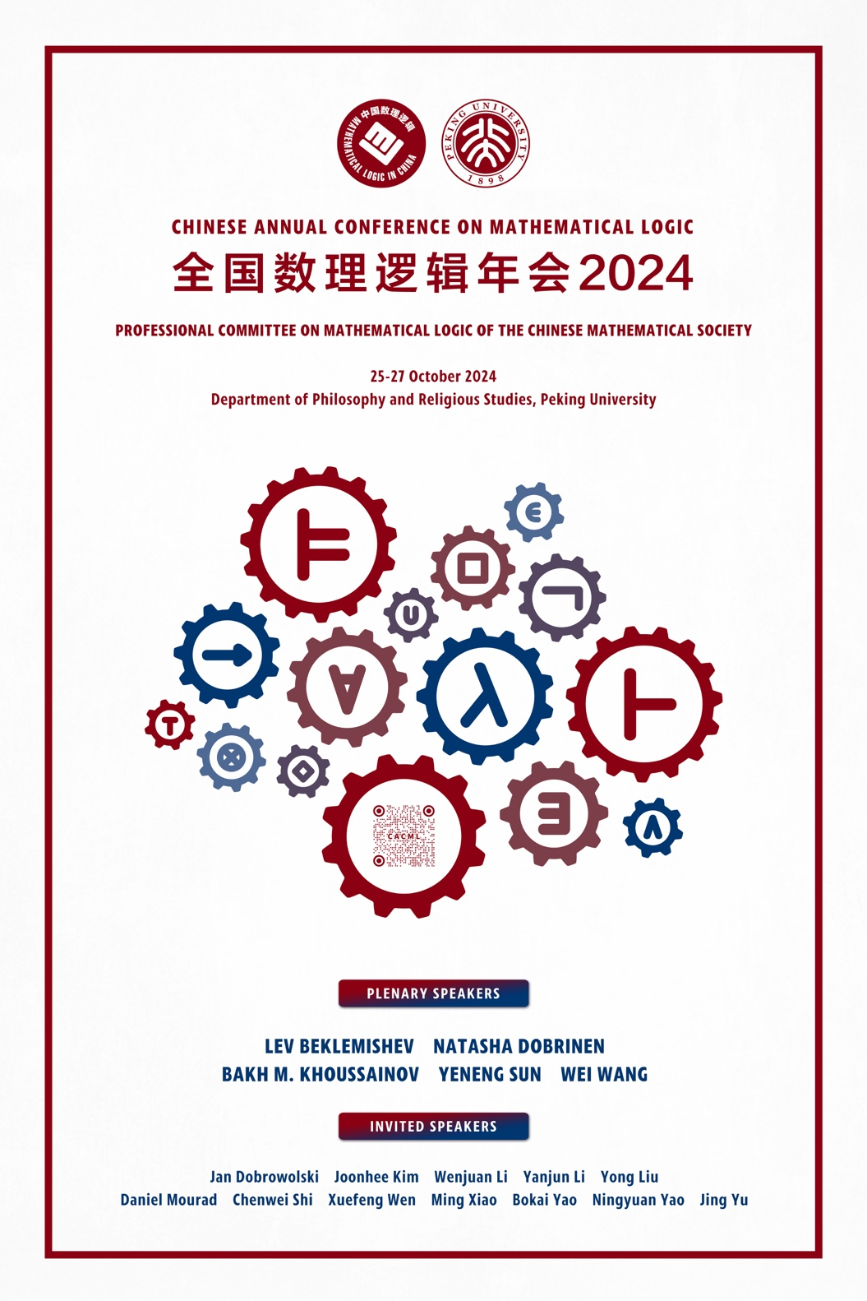

会议程序委员会

* 丁龙云 (主席)
* 端木昊随
* 高速
* 郝兆宽
* 施翔辉
* 宋诗畅
* 王彦晶
* 吴刘臻
* 姚宁远
* 杨跃
* 喻良
* 张树果
* 赵希顺

本地组织委员会

* 王彦晶 (主席)
* 丁一峰
* Kyle Gannon
* 姚博凯
* 邢滔滔
* 钟盛阳
* 赵晓玉 (特邀设计)